
LAPORAN PRAKTIKUM
Pengembangan Aplikasi Web II

Disusun oleh:
Nama : Glean Vincent Rhaadhani
NIM : 2428240132
Kelas : SI5C

PROGRAM STUDI SISTEM INFORMASI
UNIVERSITAS MULTI DATA PALEMBANG
TAHUN AKADEMIK .2026/2027

Identitas Praktikum
Nama Mahasiswa | Glean Vincent Rhamadhani
NPM | 2428240132
Kelas | SI5C
Pertemuan Ke- | Tugas Project Mandiri
Topik / Judul Praktikum | Implementasi RESTful API (CRUD) Data Apotek menggunakan Express.js
Tanggal Pelaksanaan | 21-22 September 2026
Dosen Pengampu | Nur Rachmat, M.Kom.

I. Tujuan Praktikum
Tuliskan tujuan praktikum sesuai indikator capaian pembelajaran pada pertemuan terkait (lihat slide materi bagian “Capaian Pembelajaran”).
1.
Mahasiswa mampu menerapkan konsep RESTful API dan memetakan operasi CRUD ke metode HTTP (GET, POST, PUT, DELETE) pada studi kasus mandiri, yaitu data apotek.

2.
Mahasiswa mampu membangun endpoint CRUD menggunakan Express.js, termasuk middleware express.json(), route parameter, query string, request body, dan validasi data.

3.
Mahasiswa mampu menguji endpoint API menggunakan Thunder Client serta memahami kode status HTTP (200, 201, 204, 400, dan 404).

II. Dasar Teori
Uraikan secara singkat konsep/teori yang mendasari praktikum ini (maksimal 1 halaman). Sertakan sumber rujukan bila mengutip dari pustaka.
REST (Representational State Transfer) adalah gaya arsitektur untuk membangun layanan web yang mengelola data melalui representasi resource. Setiap resource diakses lewat endpoint URL, dan operasi terhadapnya dipetakan ke metode HTTP: GET untuk mengambil data, POST untuk menambah data, PUT untuk memperbarui data, dan DELETE untuk menghapus data. Pada tugas ini, resource yang dikelola adalah data obat pada endpoint /apotek.
Express.js adalah framework minimalis untuk Node.js yang menyediakan sistem routing dan middleware. Middleware express.json() digunakan agar server dapat membaca data JSON yang dikirim pada request body melalui req.body.
Terdapat tiga sumber data pada sebuah request: route parameter (req.params) untuk data yang menjadi bagian dari path seperti :id, query string (req.query) untuk parameter opsional pada URL seperti ?jenis=, dan request body (req.body) untuk data yang dikirim pada method POST/PUT.
Setiap response disertai kode status HTTP, di antaranya 200 OK (berhasil), 201 Created (data berhasil dibuat), 204 No Content (berhasil tanpa isi respons, umum pada DELETE), 400 Bad Request (data tidak lengkap), dan 404 Not Found (data tidak ditemukan). (Sumber: dokumentasi Express.js dan materi praktikum "RESTful API").

III. Alat dan Bahan
Sebutkan perangkat lunak/perkakas yang digunakan selama praktikum.
No. | Nama Alat / Software | Versi / Keterangan
1 | Node.js | v22.22.2
2 | Visual Studio Code | Code editor yang digunakan untuk menulis dan menjalankan kode
3 | Express.js | ^5.2.1 (framework Node.js, diinstal melalui npm)
4 | Thunder Client | Ekstensi VS Code untuk menguji endpoint API (GET, POST, PUT, DELETE)
IV. Langkah Kerja
Jelaskan langkah-langkah yang dilakukan selama praktikum secara berurutan.
1.
Menyiapkan folder project restful-api-app dan menjalankan npm init untuk membuat package.json, lalu menginstal dependency express dan nodemon (untuk auto-restart saat pengembangan).

2.
Membuat file app.js, menginisialisasi aplikasi Express (const app = express()), dan menjalankan server pada port 3000 menggunakan app.listen().

3.
Mendaftarkan middleware express.json() agar request body berformat JSON dapat dibaca, lalu menyiapkan data apotek sementara berupa array dengan atribut id, namaObat, jenis, harga, stok, dan tanggalKedaluwarsa, beserta variabel nextId sebagai penghasil id otomatis.

4.
Membuat endpoint GET /apotek (dengan dukungan filter melalui query string ?jenis=) dan GET /apotek/:id untuk menampilkan detail satu data berdasarkan id.

5.
Membuat endpoint POST /apotek untuk menambah data, dengan validasi bahwa seluruh field wajib diisi (jika tidak, server merespons 400 Bad Request).
6.
Membuat endpoint PUT /apotek/:id untuk memperbarui data dan DELETE /apotek/:id untuk menghapus data, masing-masing dengan respons 404 apabila id tidak ditemukan.
7.
Menjalankan server dengan node app.js / npm run dev, lalu menguji seluruh endpoint menggunakan Thunder Client dan memeriksa kode status beserta isi response JSON.

V. Hasil dan Pembahasan
Sertakan tangkapan layar (screenshot) hasil praktikum, disertai penjelasan/pembahasan pada setiap hasil.
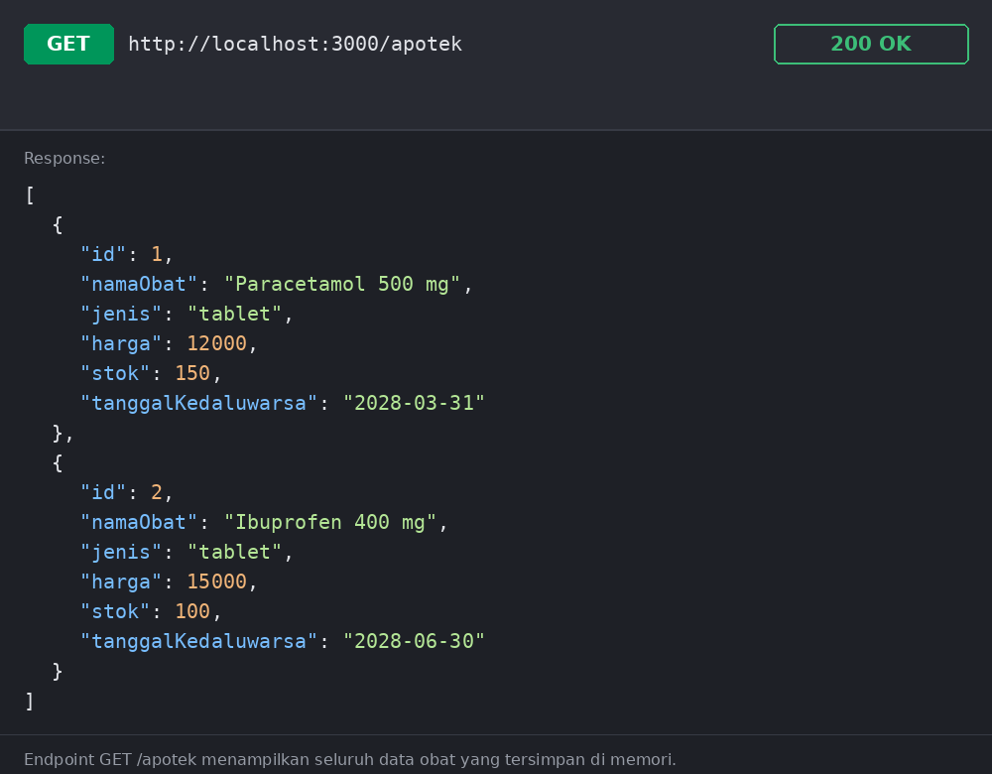
Gambar 1. Hasil pengujian GET /apotek (menampilkan seluruh data obat)
Pembahasan: Endpoint GET /apotek dipanggil tanpa parameter, sehingga server mengirimkan seluruh isi array apotek. Response berstatus 200 OK dan menampilkan dua data awal (Paracetamol 500 mg dan Ibuprofen 400 mg) sesuai data yang didefinisikan di app.js.
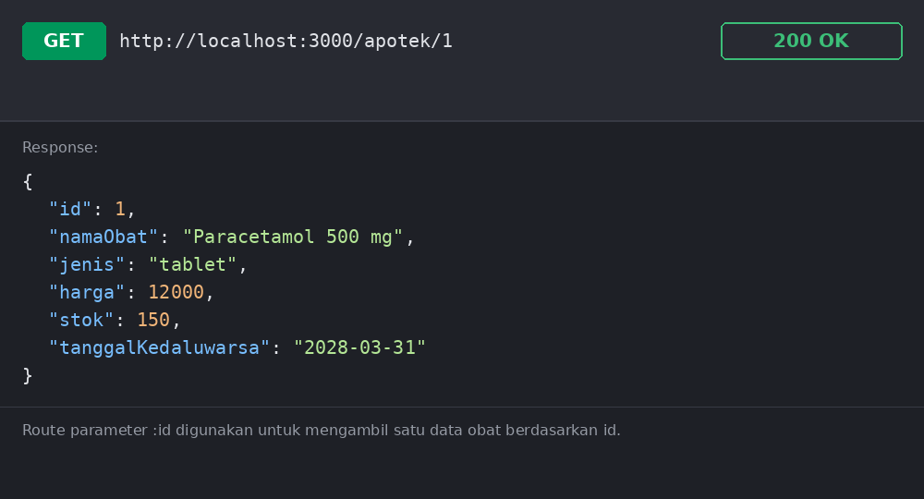
Gambar 2. Hasil pengujian GET /apotek/1 (menampilkan detail data berdasarkan id)
Pembahasan: Route parameter :id bernilai '1' pada URL diubah menjadi angka dengan parseInt(), lalu dicocokkan dengan properti id pada array melalui find(). Karena data id=1 (Paracetamol 500 mg) ditemukan, server mengembalikannya dengan status 200 OK.
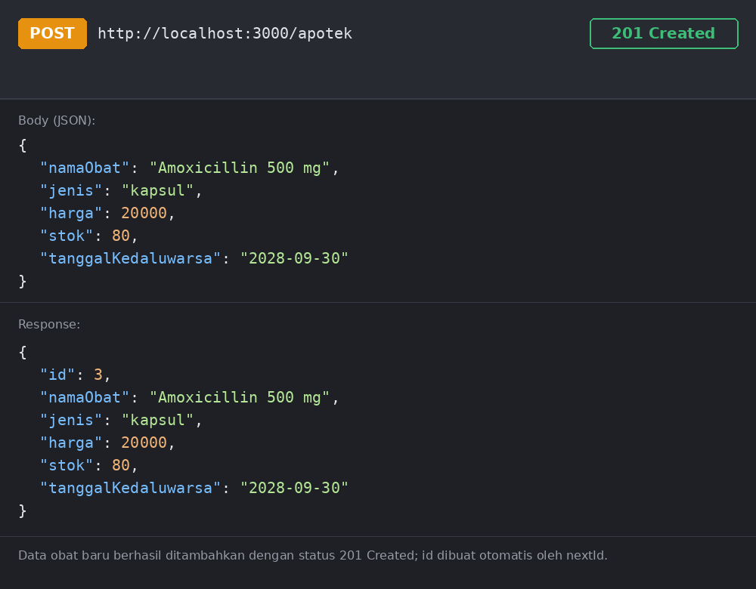
Gambar 3. Hasil pengujian POST /apotek (menambah data obat baru)
Pembahasan: Body JSON berisi kelima field obat dikirim melalui method POST. Karena semua field terisi, validasi tidak terpicu; server membuat objek baru dengan id = nextId (bernilai 3), menyimpannya ke array melalui push(), lalu mengembalikannya dengan status 201 Created.
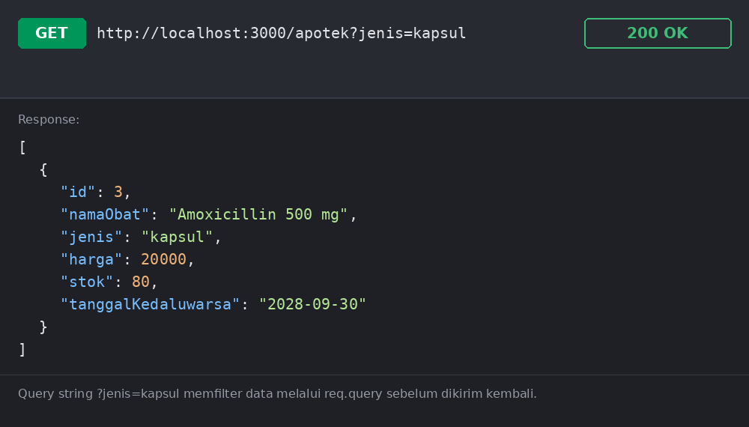
Gambar 4. Hasil pengujian GET /apotek?jenis=kapsul (filter melalui query string)
Pembahasan: Query string ?jenis=kapsul ditangkap melalui req.query.jenis. Karena nilainya tidak kosong, server menjalankan array.filter() sehingga hanya data berjenis kapsul (Amoxicillin 500 mg yang ditambahkan pada Gambar 3) yang dikembalikan.
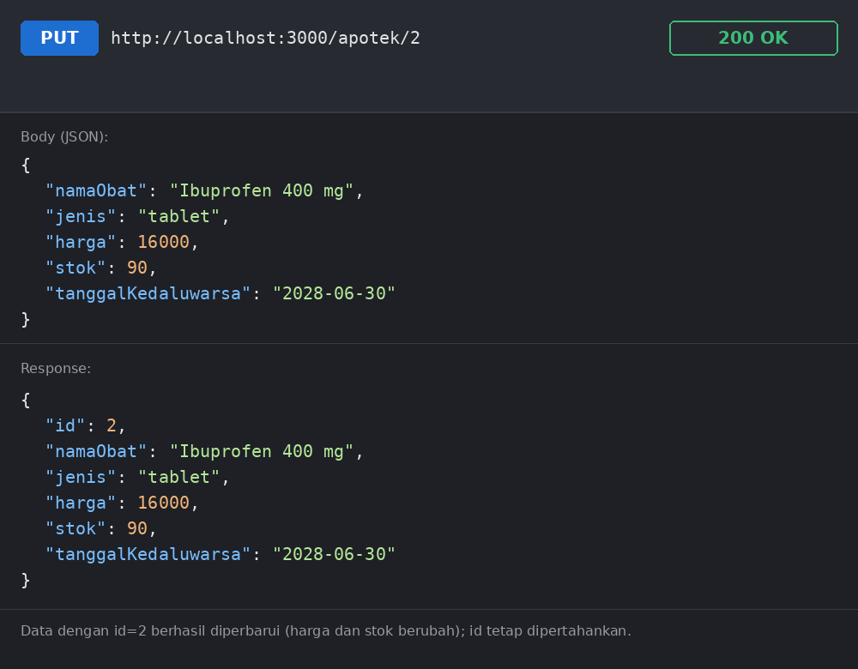
Gambar 5. Hasil pengujian PUT /apotek/2 (memperbarui data obat)
Pembahasan: Data dengan id=2 diperbarui melalui method PUT dengan harga baru 16000 dan stok 90. Pada handler, apotek[index] diganti dengan hasil spread { ...apotek[index], ...req.body, id }, sehingga field dari client menimpa data lama sementara id tetap dipertahankan. Server merespons 200 OK dengan data terbaru.
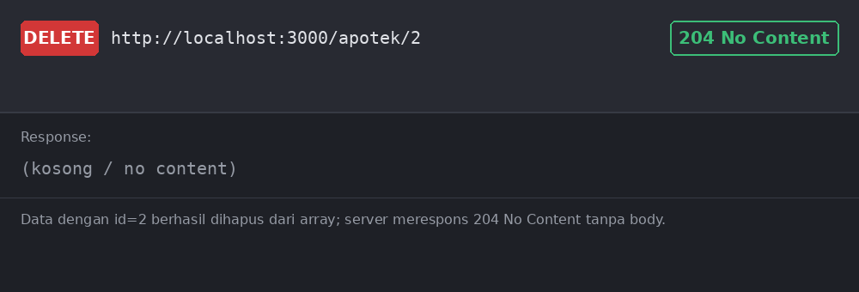
Gambar 6. Hasil pengujian DELETE /apotek/2 (menghapus data obat)
Pembahasan: Setelah index data ditemukan melalui findIndex(), data id=2 dihapus dari array menggunakan splice(). Server merespons 204 No Content, sesuai konvensi bahwa operasi berhasil namun tidak ada body yang dikembalikan.
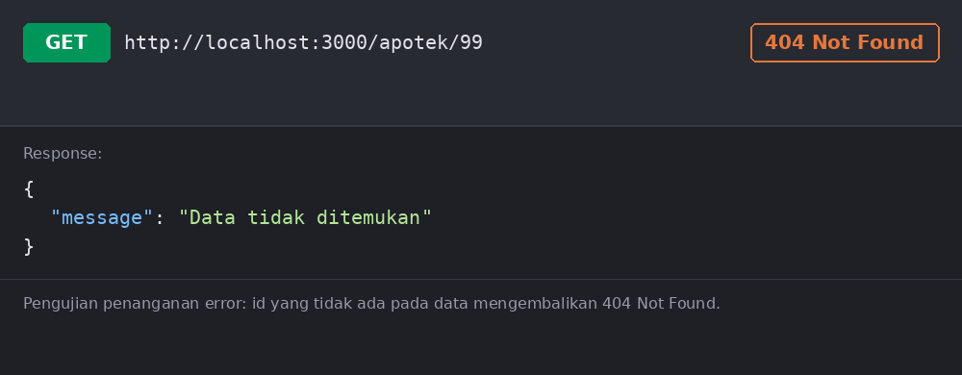
Gambar 7. Hasil pengujian GET /apotek/99 (penanganan error 404 Not Found)
Pembahasan: Permintaan menggunakan id yang tidak ada pada data. Karena find() tidak menemukan kecocokan, kondisi if (!data) terpenuhi sehingga server mengembalikan status 404 Not Found beserta pesan “Data tidak ditemukan”.
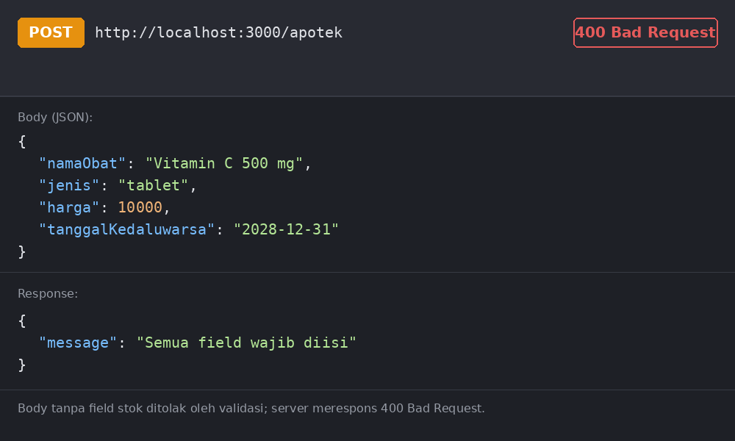
Gambar 8. Hasil pengujian POST /apotek tanpa field stok (validasi data)
Pembahasan: Body yang dikirim tidak memuat field stok, sehingga kondisi validasi if (!namaObat || !jenis || !harga || !stok || !tanggalKedaluwarsa) terpenuhi. Server menolak permintaan dengan status 400 Bad Request dan pesan “Semua field wajib diisi”, sehingga data tidak tersimpan.

VI. Kendala dan Solusi
Opsional - isi apabila terdapat kendala teknis selama praktikum.
No. | Kendala | Solusi
1 | req.params.id bertipe string, sehingga perbandingan langsung dengan id data (bertipe number) tidak pernah bernilai true. | Mengonversi req.params.id menjadi number menggunakan parseInt() sebelum dibandingkan dengan properti id pada array.
2 | Route GET /apotek terdaftar dua kali; Express hanya menjalankan handler pertama yang cocok, sehingga route kedua tidak pernah dieksekusi. | Route pertama sudah menangani tampil semua data sekaligus filter ?jenis=, sehingga route kedua cukup dihapus agar kode lebih ringkas.

VII. Kesimpulan
Simpulkan hasil praktikum dikaitkan dengan tujuan pada bagian I.
Melalui tugas ini, konsep RESTful API berhasil diterapkan menggunakan Express.js untuk membangun endpoint CRUD data apotek. Operasi menampilkan seluruh/detail data (dengan filter jenis), menambah, memperbarui, dan menghapus data berhasil diimplementasikan dan diuji dengan kode status yang sesuai (200, 201, 204, 400, dan 404). Dengan demikian, tujuan praktikum pada bagian I telah tercapai.

Daftar Pustaka
Tuliskan sumber rujukan yang digunakan (format APA 7th edition).
OpenJS Foundation. (n.d.). Express - Node.js web application framework. Diakses dari https://expressjs.com/
Materi Praktikum Pengembangan Aplikasi Web II. (2026). RESTful API [Bahan ajar]. Program Studi Sistem Informasi, Universitas Multi Data Palembang.

Lampiran
Tautan Repository GitHub:
https://github.com/GleanVincent/tugas1-restful-2428240132
Tautan Deployment (jika ada):
https://vercel.com/gleanvincents-projects/tugas1-restful-2428240132

